УТВЕРЖДАЮ

Директор МКОУ

«Новочиркейская СОШ №2»

____________________Р.Г.Малаалиева

**ПЛАН РАБОТЫ**

**Школьной библиотеки**

На 2022-2023 учебный год

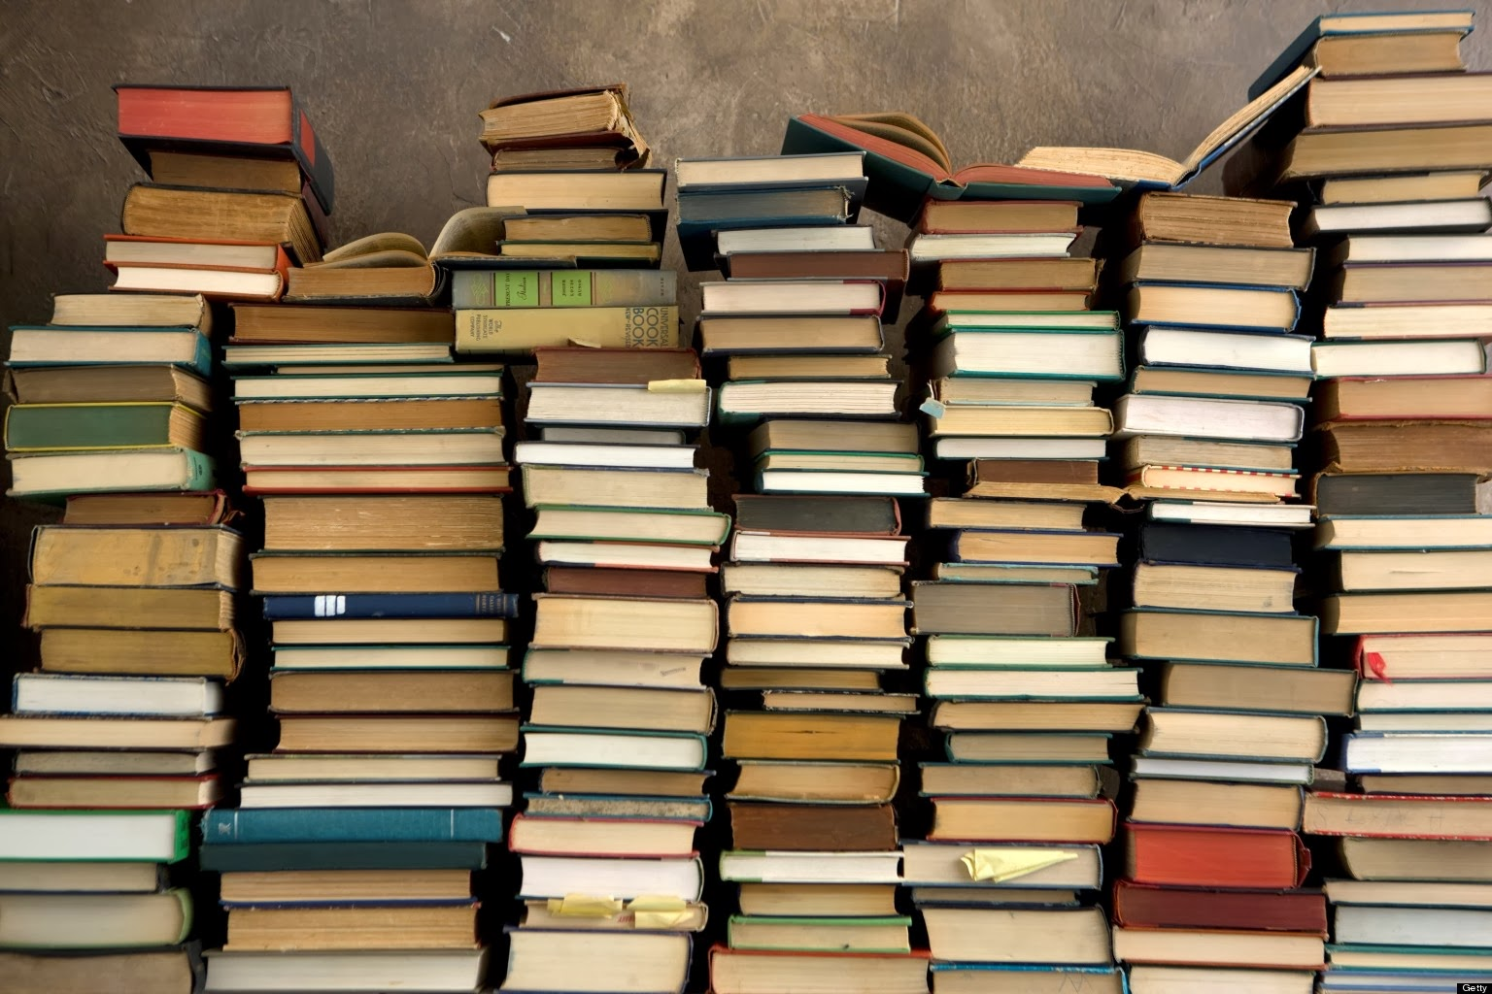

**Цель и задачи школьной библиотеки**

**Цель:**

Способность формированию мотивации пользователей к саморазвитию, самообразованию, через предоставление необходимых информационных ресурсов, через обеспечение открытого полноценного доступа к информации.

**Задачи :**

1. Совершенствование учебного и воспитательного процесса
2. Пополнить фонд новой художественной и детской литературой с помощью акции «Подари книгу школе».
3. Активизировать читательскую активность у школьников, находить новые формы приобщения детей к чтению, возможно через электронные издания или Интернет-проекты.
4. Формировать комфортную библиотечную среду.
5. Воспитание нравственной и духовной культуры подрастающего поколения через приобщения к чтению.

**Основные направления работы библиотеки:**

- учебно – познавательные

- гражданско – патриотические

- нравственно – правовое

- трудовое

- экологическое

|  |  |  |  |
| --- | --- | --- | --- |
| **№ п\п** | **Содержание работ** | **Сроки выполнения** | **Ответственные** |
| 1. | Приёмка и обработка поступивших учебников: оформление накладных, запись в книгу «Регистрация учебников», штемпелевание. | По мере поступления | Библиотекарь |
| 2. | Приём и выдача учебников | Май - сентябрь | Библиотекарь |
| 3. | Проведение работ по сохранности учебников (рейды по классом по проверке учебников) | В течении года | Библиотекарь |
| 4. | Работа по заказу планируемых учебников к использованию в новом учебном году с согласовании с руководителями МО, завучем по УВР | В течении года | Библиотекарь |
| 5. | Информирование учителей и учащихся о поступившей литературе | В течении года | Библиотекарь |
| 6. | Диагностика обеспеченности учащихся школы учебниками на 2022-2023 год | Сентябрь | Библиотекарь |
| 7. | Расстановка и проверка фонда, работа по сохранности фонда. | В течении года | Библиотекарь |
| 8. | Своевременный приём, систематизация, техническая обработка и регистрация новых поступлений | По мере поступления | Библиотекарь |
| 9. | Списание литературы и учебников | По мере необходимости | Библиотекарь |
| 10. | Контроль за своевременным возвратом в библиотеку выданных изданий | Один раз в месяц | Библиотекарь |

**Работа с читателями разных возрастных категорий.**

|  |  |  |  |
| --- | --- | --- | --- |
| **№ п/п** | **Содержание работ** | **Сроки выполнения** | **Ответственные** |
| 1. | Перерегистрация читателей (прибытие/выбытие, перерегистрация классов) | Сентябрь | Библиотекарь |
| 2. | Обслуживание читателей: учителей, учащихся, технического персонала | В течение года | Библиотекарь |
| 3. | Рекомендательные беседы при выдаче книг | В течении года | Библиотекарь |
| 4. | Индивидуальные беседы о прочитанной книге | В течении года | Библиотекарь |
| 5. | Изучение и анализ читательских формуляров | В течении года | Библиотекарь |
| 6. | Обслуживание учащихся согласно расписанию библиотеки | В течении года | Библиотекарь |
| 7. | Просмотр читательских формуляров с целью выявления должников | Один раз в четверть | Библиотекарь |
| 8. | Рекомендовать художественную литературу согласно возрастным категориям каждого читателя | В течении месяца | Библиотекарь |
| 9. | Рейды по классам по состоянию учебников | Два раза в год | Библиотекарь  Совет старшеклассников |
| 10. | Участие на семинарах | Методический день | библиотекарь |

**Организация библиотечно-массовой работы**

|  |  |  |  |  |
| --- | --- | --- | --- | --- |
| № п/п | Наименование мероприятия | Форма проведения | Сроки | Ответственные |
| 1. | «Гамзатовские чтения» | Книжная выставка | Сентябрь | Библиотекарь, учителя родных языков, учителя русских языков |
| 2. | Международный день музыки | Интервью | Октябрь | Библиотекарь и учащиеся 11 кл |
| 3. | Международный день учителя | Открытки с пожеланиями | Октябрь | Библиотекарь |
| 4. | Всероссийский день чтения вслух | Конкурс | Октябрь | Библиотекарь и учащиеся |
| 5. | Международный день школьных библиотек | Библиотечный урок | Октябрь | Библиотекарь |
| 6. | 135 лет со дня рождения русского поэта и переводчика Самуила Маршака | Открытый урок | Ноябрь | Библиотекарь  Класс рук |
| 7. | День словарей и энциклопедий | Книжная выставка | ноябрь | Библиотекарь |
| 8. | День матери | Видео-поздравления | ноябрь | Библиотекарь, учащиеся |
| 9. | 355 лет со дня рождения английского писателя Джонатана Свифта | Викторина | ноябрь | Библиотекарь, учитель англяз |
| 10. | День героев отечества | Выставка, опрос | декабрь | Библиотекарь |
| 11. | Новый год | Оформление | Декабрь | Библиотекарь, классные библиотекари |
| 12. | 396 лет со дня рождения французского писателя Шарля Перро | Вытавка | январь | Библиотекарь |
| 13. | «Международный день дарения книг» | Акция | февраль | Библиотекарь |
| 14. | «Международный день родного языка» | Книжная выставка | Фераль | Библиотекарь, учит родных языков |
| 15. | «День защитника Отечества» | Выставка рисунок | февраль | Библиотекрь и учищиеся школы |
| 16. | Всемирный день писателя | Библиотечный урок | март | Библиотекарь, учителя русского языка и литературы |
| 17. | Всемирный день чтения вслух | конкурс | март | Библиотекарь и классные библиотекари |
| 18. | 155 лет со дня рождения писателя и драматурга Максима Горького | Открытый урок | март | Библиотекарь, учитель русского языка и литературы |
| 19. | Медународны йдень детской книги | Акция | апрель | библиотекарь |
| 20. | День победы | Акция | Май | Библиотекарь и активисты школы |

**Прочие работы**

|  |  |  |
| --- | --- | --- |
| № п/п | Содержание работ | Сроки выполнения |
| 1. | Составление анализа-отчёта о работе библиотеки за 2022-2023 учебный год | Май |
| 2. | Составление плана работы библиотеки на 2023-2024 учебный год | Август |
| 3. | Ведение дневника работы библиотеки | Постоянно |
| 4. | Списание учебников | По мере необходимости |
| 5. | Составление графиков о сдаче и влзырате учебных пособий | Май-август |

Библиотекарь: Госенова М.А.